60+ | ENCANTOS DA FRANÇA: PARIS, BORGONHA E RIVIERA FRANCESA COM VISITA A MÔNACO
França • Mônaco
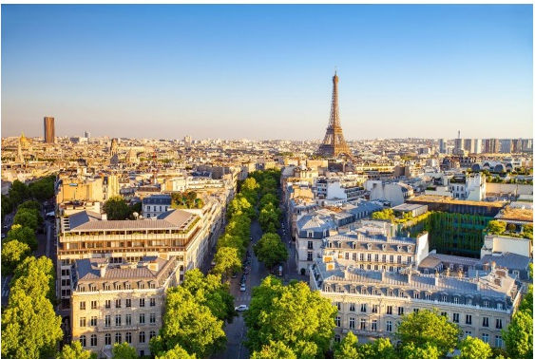
📅 Saída | 17 de setembro de 2026
🌙 Noites | 11 noites
🏷️ Investimento | EUR 5.978 + taxas
💳 Parcelamento | Janela em até 12x
🌍 Visitando | Paris, Dijon, Lyon, Nice, Aix-en-Provence, Saint-Paul-de-Vence, Cannes e Mônaco
✈️ Embarque | Rio de Janeiro ou São Paulo
🧭 Roteiro completo
Dia 1 (17/09): Rio de Janeiro ou São Paulo, Fortaleza ou Salvador / Paris
Apresentação no Aeroporto da sua cidade de origem para embarque com destino à Paris.
Dia 2 (18/09): Paris
Recepção no aeroporto e traslado ao hotel. Hospedagem.
Dia 3 (19/09): Paris
Café da manhã no hotel e visita panorâmica a uma das capitais mais turísticas e visitadas do planeta. Durante nosso percurso, passaremos pelo famoso bairro de Saint-Germain, com sua atmosfera intelectual e ponto de encontro de Hemingway, Sartre e Picasso. Passaremos pela Universidade de Sorbonne, uma das mais antigas e importantes do planeta, Champs-Élysées, Praça da Concórdia, Arco do Triunfo, cruzaremos algumas das belas pontes de Paris sobre o Rio Sena, até chegarmos à Torre Eiffel, onde tiraremos uma foto do monumento mais famoso da França, e seguiremos para Les Invalides, onde está o túmulo de Napoleão, La Madeleine, o Panteão e outros lugares que fazem de Paris uma cidade encantadora. À tarde, opção de fazer a visita opcional a pé pelo Quartier Latin, Montmartre, Catedral de Notre Dame (visita externa) e passeio de barco pelo Rio Sena (não incluído). Hospedagem.
Dia 4 (20/09): Paris
Café da manhã no hotel e dia livre para compras ou outros passeios. Hospedagem. Sugerimos a excursão opcional ao Palácio e aos jardins de Versalhes. Transporte de ida e volta de Paris a Versalhes, incluindo o bilhete para entrar no palácio. Hospedagem.
Dia 5 (21/09): Paris / Epernay / Dijon
Café da manhã no hotel e saída para Épernay, com visita à famosa vinícola Mercier. Após a visita continuaremos a nossa viagem para Dijon. Chegada e acomodação. À tarde, visita panorâmica da cidade de Dijon, uma das mais importantes da França, capital da Borgonha, terra da mostarda, famosa por seu esplendor arquitetônico renascentista, herança dos Duques da Borgonha. Visitaremos o Palácio dos Duques, a Igreja de São Miguel, a típica Rua Verrerie e a Praça Darcy. Hospedagem.
Dia 6 (22/09): Dijon - Beaune / Lyon
Café da manhã no hotel e saída para Beaune, uma das cidades mais bonitas da França, com seu centro antigo com muralhas e seu famoso Hotel Dieu. No final da visita, continuação da viagem para Lyon, a terceira maior cidade da França. Chegada e hospedagem.
Dia 7 (23/09): Lyon
Café da manhã no hotel e visita panorâmica da cidade, que foi a capital dos lendários gauleses e tem o maior patrimônio renascentista do planeta, depois de Veneza e Florença. Em nossa visita panorâmica conheceremos Lyon Antiga, o bairro medieval e renascentista localizado às margens do rio Saône, Catedral de São João com seu relógio astronômico, Basílica de Notre-Dame de Fourvière, Praça da Comédia, Rua da República, Place des Terreaux e a moderna ópera de Lyon. Hospedagem.
Dia 8 (24/09): Lyon / Aix Em Provence / Nice
Após o café da manhã começa a nossa fascinante viagem pela Riviera Francesa, a Côte d‘Azur. Nossa primeira parada na região da Côte d‘Azur será na famosa cidade de Aix-en-Provence, conhecida por ser a joia cultural da região. Faremos uma breve parada neste local repleto de riquezas culturais para desfrutar esta bela cidade universitária fundada pelos romanos. Tempo livre para passear pelo centro histórico. Depois, prosseguimento para Nice. Onde sugerimos um passeio pela Promenade des Anglais. E depois das maravilhosas vistas deste famoso passeio à beira mar prosseguiremos percorrendo as ruas da encantadora Vieux Nice, sem deixar de provar as delícias culinárias que a gastronomia de Nice oferece, e o seu prato estrela: a famosa Salade Niçoise. Hospedagem.
Dia 9 (25/09): Nice / Saint-Paul-de-Vence / Cannes / Nice
Café da manhã no hotel. Continuamos nossa jornada com uma excursão a dois lugares deslumbrantes nesta região: St-Paul-de-Vence e Cannes. Iniciaremos nossa visita em St. Paul de Vence, considerada uma das cidades mais fotogênicas da Côte d’Azur, que encanta visitantes de todo o mundo. Com este tour faremos uma viagem no tempo, pois aprenderemos um pouco mais sobre a história deste lugar encantador. Protegida por uma grande muralha na época medieval, St. Paul de Vence foi uma espécie de forte militar devido à localização estratégica. Tempo livre para passear pelas ruas medievais e para visitar Fontaine de Saint Paul de Vence, a antiga praça.
Dia 10 (26/09): Nice / Mônaco - Èze / Nice
Café da manhã no hotel. O Principado de Mônaco é um lugar especial para os fãs do automobilismo, da Fórmula 1 e do luxo. É também um dos destinos preferidos das celebridades porque transpira charme, luxo e ostentação. Uma das atrações mais tradicionais no Principado é a cerimônia de troca da guarda na Praça do Palácio. Para os aventureiros que decidem tentar a sorte, o Cassino de Monte Carlo é uma das principais atrações de Mônaco. Charles Garnier, arquiteto da majestosa Ópera de Paris trabalhou também no projeto do Casino. O vilarejo de Èze é a nossa parada seguinte. Situada no alto de um penhasco entre Nice e Monte Carlo, este vilarejo é um dos lugares mais fascinantes da Côte d’Azur. Hospedagem.
Dia 11 (27/09): Nice / Grasse / Nice
Café da manhã no hotel. Visita a Grasse, capital da região da Provença, cidade famosa por ser o centro mundial da indústria de perfumes e fragrâncias. Grasse está estrategicamente localizada em uma colina a 750 metros de altitude, rodeada de rosas, jasmins, tuberosas e outras flores que servem de matéria-prima para os famosos perfumes. Com o nosso passeio por Grasse faremos uma viagem olfativa sem precedentes, pois não visitaremos apenas a Casa Fragonard, mas também conheceremos a história desta perfumaria e descobriremos o processo criativo que envolve a produção de fragrâncias famosas. Retorno para Nice. Hospedagem.
Dia 12 (28/09): Nice / Rio de Janeiro ou São Paulo, Fortaleza ou Salvador
Café da manhã no hotel e, em horário adequado, traslado para o aeroporto e embarque de retorno ao Brasil.
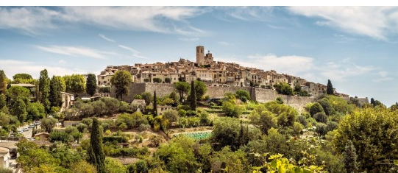
✅ O pacote inclui
• Passagens aéreas internacionais em classe econômica
• 10 noites de hospedagem
• 10 cafés da manhã estilo buffet
• Visitas e traslados mencionados no roteiro
• Guias experientes falando espanhol ou português
• Acompanhamento de Guia Profissional
• Seguro viagem com acréscimo de U$ 10,00
• Seguro de cancelamento com cobertura de até US$ 4.000
• Kit de viagem
✈️ Voos previstos saindo do Rio de Janeiro
Origem | Destino | Data | Nº Voo | Decolagem | Pouso
Rio de Janeiro (GIG) | Paris (CDG) | 17/09/2026 | AF 443 | 22:00 | #14:15
Nice (NCE) | Paris (CDG) | 28/09/2026 | AF 7323 | 07:10 | 08:50
Paris (CDG) | Rio de Janeiro (GIG) | 28/09/2026 | AF 512 | 10:10 | 16:40
✈️ Voos previstos saindo de São Paulo
Origem | Destino | Data | Nº Voo | Decolagem | Pouso
São Paulo (GRU) | Paris (CDG) | 17/09/2026 | AF 459 | 19:35 | #11:55
Nice (NCE) | Paris (CDG) | 28/09/2026 | AF 7323 | 07:10 | 08:50
Paris (CDG) | São Paulo (GRU) | 28/09/2026 | AF 460 | 10:35 | 17:20

🏨 Hotéis previstos ou similares
Cidade | Hotel
Paris | Courtyard By Marriott Port de Versailles
Dijon | Aloft Dijon
Lyon | Radisson Blu
Nice | NH Nice
💰 Investimento por pessoa a partir de
Em acomodação dupla | EUR 5.978
Suplemento acomodação individual | 10 x EUR 167
+ Taxa de embarque | EUR 192
Parcelamento | Entrada EUR 1.793 + taxas + 9x EUR 465
Condição | Pagamento em 10x sem juros
📄 Documentação necessária
• Passaporte com validade mínima de 6 meses a partir do final da viagem
• Cópia do passaporte
• Contrato preenchido e assinado
ℹ️ Informações importantes
• Preços por pessoa na acomodação escolhida
• Ofertas com disponibilidade limitada
• Preços sujeitos a reajustes sem aviso prévio
• Check-in e check out conforme política dos hotéis
• Taxas de turismo poderão ser cobradas localmente
• A sequência dos passeios poderá sofrer alterações
• Franquia de 23kg para bagagem despachada e 8kg para bagagem de mão

